**热学知识点整理**

**知识框架**

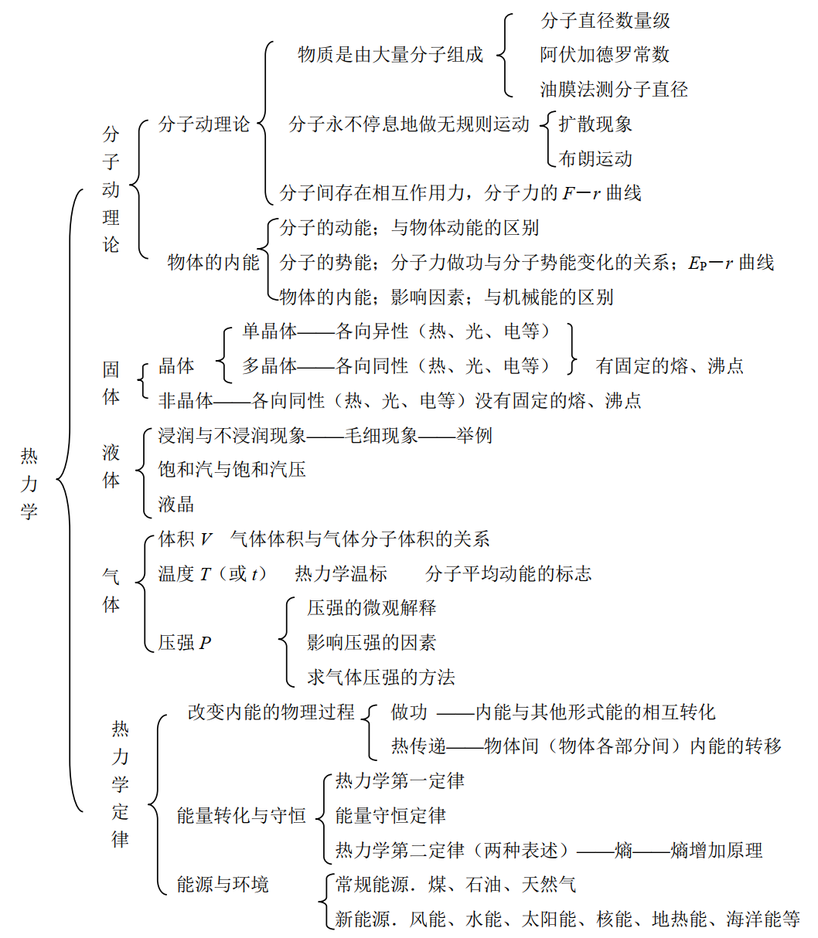

**一、分子动理论**

**（一）物体是由大量分子组成的**

1、阿伏加德罗常数（*NA*＝6.02×1023mol－1）是联系微观量与宏观量的桥梁。

2、设微观量为：分子体积*V*0、分子直径*d*、分子质量*m*；

宏观量为：物质体积*V*、摩尔体积*V*1、物质质量*M*、摩尔质量*μ*、物质密度*ρ*。

（1）分子质量：

（2）分子体积：（对气体，*V*0应为气体分子占据的空间大小）

（3）分子直径：①球体模型： $N_{A}·\frac{4}{3}π({\frac{d}{2})}^{3}=V$ $d=\sqrt[3]{\frac{6V}{πN_{A}}}=\sqrt[3]{\frac{6V_{0}}{π}}$（固体、液体一般用此模型）

②立方体模型： $d=\sqrt[3]{V_{0}}$（气体一般用此模型，*d*应理解为相邻分子间的平均距离）

（4）分子的数量： $n=\frac{M}{μ}N_{A}=\frac{ρV}{μ}N_{A}=\frac{M}{ρV_{1}}N_{A}=\frac{V}{V_{1}}N_{A}$

固体、液体分子可估算分子质量、大小（认为分子一个挨一个紧密排列）；气体分子不可估算大小，只能估算气体分子所占空间、分子质量。

**（二）分子热运动**

1、分子永不停息地做无规则热运动

2、扩散现象：不同物质能够彼此进入对方的现象。本质：由物质分子的无规则运动产生的。3、布朗运动：布朗运动是悬浮在液体（或气体）中的固体微粒的无规则运动。布朗运动不是分子本身的运动，但它间接地反映了液体（气体）分子的无规则运动。 （1）布朗运动产生的原因：大量液体分子（或气体）永不停息地做无规则运动时，对悬浮在其中的微粒撞击作用的不平衡性是产生布朗运动的原因。

（2）影响布朗运动激烈程度的因素：固体微粒越小，温度越高，固体微粒周围的液体分子运动越不规则，对微粒碰撞的不平衡性越强，布朗运动越激烈。

（3）能在液体（或气体）中做布朗运动的微粒都是很小的，一般数量级在10-6m，这种微粒肉眼是看不到的，必须借助于显微镜。

4、扩散现象与布朗运动辨析

|  |  |  |
| --- | --- | --- |
|  | 扩散现象 | 布朗运动 |
| 不同点 | （1）适用于固体、液体和气体分子  （2）相互接触的不同物质彼此进入对方的现象，且肉眼可见 | （1）适用于固体微粒在液体中悬浮  （2）微粒的运动需要用显微镜观察  （3）温度越高、微粒越小，布朗运动越明显 |
| 相同点 | （1）都证明了分子在做永不停息的无规则运动  （2）温度越高，扩散现象和布朗运动越明显 | |

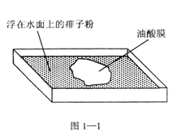**（三）油膜法测分子直径大小的实验**

1、配制稀酒精油酸溶液，计算油酸浓度大小C

2、用滴管将酒精油酸溶液逐滴滴入量筒至1ml，记下滴入的滴数n，算出一滴油酸溶液的体积V0/滴

3、根据溶液浓度，算出一滴溶液中纯油酸的体积V

4、在浅盘中倒入2～3cm深的水，将痱子粉或石膏粉均匀撒在水面上

5、滴一滴油酸溶液至浅水盘中，待油酸薄膜形状稳定后将玻板放在浅盘上，用水彩笔或钢笔画出油膜形状

6、待油酸薄膜形状稳定后，将玻板放在浅盘上，用水彩笔或钢笔画出油膜形状

7、将玻璃放在坐标纸上，算出油膜面积S；或通过数玻璃板上的方格数，算出油膜面积S

8、用一滴纯油酸的体积V和薄膜面积S，即可计算出薄膜的厚度（分子直径）d = V/S

**（四）内能**

1、分子动能：是组成物质所有分子所具有的动能

平均分子动能： 所有分子动能平均值，温度是衡量平均分子动能大小的标志；

注：任何物体，只要温度相同，分子的平均动能就相同，但平均速率不一定相同；对同一物体，温度越高，分子的平均动能越大，分子的平均速率也越大

热力学温度与摄氏温度的关系：T＝t+273.15（K）；绝对零度0K只能趋近，不能达到

（2）分子势能：由于分子间存在相互作用力，分子因其位置所具有的能

决定分子势能大小的因素： ①微观：与分子间的距离r有关；②宏观：与物体的体积有关

（3）分子内能：物体中所有分子动能与分子势能之和

决定分子动能大小的因素： ①物质的数量（分子个数）；②物体的温度（影响平均动能）；③物体的体积（影响分子势能）

（4）理想气体：是一种理想化模型，理想气体分子间距很大，可以忽略分子势能大小，所以一定质量的理想气体的内能大小只考虑分子平均动能，温度越高，平均分子动能越大，内能越大

（5）有机械能的物体一定具有内能，有内能的物体不一定具有机械能

（6）改变内能大小的两种途径：做功、热传递；它们的本质不同，做功是其他形式的能与内能的转化，热传递是内能的转移

**（五）分子力、分子势能与分子间距之间的关系**

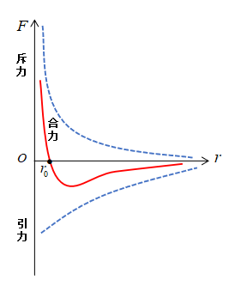 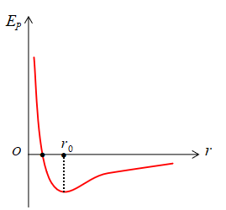

注：

1、引力与斥力是同时存在的，都随着距离的增大而减少，随距离的减小而增大，但斥力比引力变化得快

2、当r>r0时，分子力表现为引力；当r增大时，引力做负功，分子势能增加

当r<r0时，分子力表现为斥力；当r减小时，斥力做负功，分子势能增加

当r=r0时，引力等于斥力，合力为零，分子势能最小（小于零）

3、分子势能为零的有两个点：一个在无穷远处，另一个在小于r0处的位置

4、理想气体的势能始终为零

**二、固体、液体和气体**

**（一）固体**



注：晶体和非晶体并不是绝对的，它们在一定条件下可以相互转化。例如把晶体硫加热熔化（温度不超过300℃）后再倒进冷水中，会变成柔软的非晶体硫，再过一段时间又会转化为晶体硫。

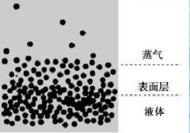**（二）液体**

1、表面层和附着层

（1）表面层：液体跟气体接触的表面存在一个薄层。

（2）附着层：液体和固体接触时，接触的位置形成一个液体薄层。

2、液体的表面张力

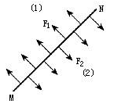表面层分子比较稀疏，r＞r0在液体内部分子间的距离在*r*0左右，分子力几乎为零。液体的表面层由于与空气接触，所以表面层里分子分布比较稀疏、分子间呈引力作用，在这个力作用下，液体表面有收缩到最小的趋势，这个力就是表面张力。

（1）表面张力使液体自动收缩，由于有表面张力的作用，液体表面有收缩到最小的趋势，表面张力的方向跟液面相切。 （2）表面张力的形成原因是表面层中分子间距离大，分子间的相互作用表现为引力。 （3）表面张力的大小除了跟边界线长度有关外，还跟液体的种类、温度有关。

3、浸润与不浸润现象的分析

|  |  |  |  |
| --- | --- | --- | --- |
|  | 定义 | 现象 | 说明 |
| 浸润 | 一种液体会浸湿某种固体并附着在固体的表面上 |  | 一种液体是否浸润某种固体，与这两种物质的性质都具有关，例如：水可以浸润玻璃，但不能浸润蜂蜡；水银可以浸润铅和锌，但不浸润玻璃 |
| 不浸润 | 一种液体不会浸湿某种固体，也就不会附着在这种固体的表面，这种现象叫作不浸润 |  |

特别提醒：液体与固体接触时，附着层的液体分子除受液体内部的分子吸引外，还受到固体分子的吸引。浸润不浸润是两者合力的表现

4、毛细现象

（1）定义：浸润液体在细管中上升的现象，以及不浸润液体在细管中下降的现象，称为毛细现象。能够发生毛细现象的管叫作毛细管。毛细现象是液体对固体浸润和不浸润现象在细管中的体现。

浸润：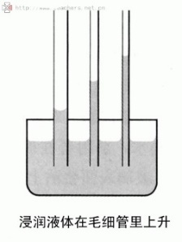 不浸润：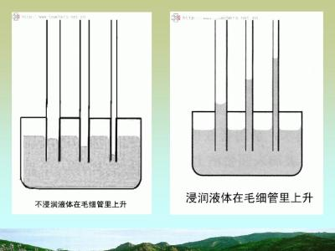

（2）特点：对于一定的液体和一定材质的管壁，毛细管的内径越细，管内外液面差越大。



**（三）液晶**



1．液晶的物理性质：液晶具有液体的流动性，又具有晶体的光学各向异性。2．液晶分子的排列特点：液晶分子的位置无序使它像液体，但排列是有序使它像晶体。

3．液晶的光学性质对外界条件的变化反应敏捷**（四）气体**

1、理想气体状态方程：一定质量的理想气体状态方程。

公式： $\frac{\text{p}\text{V}}{T}$ =C 或 $\frac{p_{1}V_{1}}{T_{1}}=\frac{p_{2}V_{2}}{T_{2}}$（含密度式： $\frac{p_{1}}{ρ_{1}T_{1}}=\frac{p_{2}}{ρ_{2}T_{2}}$）

注意：计算时公式两边T必须统一为热力学温度单位,其它两边单位相同即可。

克拉珀龙方程： $PV=nRT$（R为常数，n为物质的量）

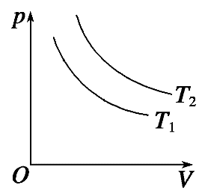

***T*1 > *T*2**

2、气体实验定律（1）等温变化—玻意耳定律 内容：一定质量某种气体，在温度不变情况下，压强p与体积V成反比。 公式： *p1V1=p2V2* 或 或 *pV=C*（常量）

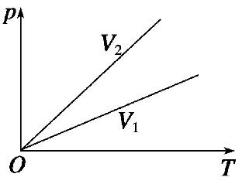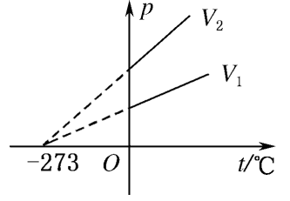

***V*1 > *V*2**

（2）等容变化—查理定律 内容：一定质量某种气体，在体积不变情况下，压强p与温度T成正比。 公式： $\frac{p_{1}}{p_{2}}=\frac{T_{1}}{T_{2}}$ 或 $\frac{p_{1}}{T_{1}}=\frac{p_{2}}{T_{2}}$ 或 $\frac{p}{T}=C$（常量）

（3）等压变化—盖-吕萨克定律 内容：一定质量某种气体，在压强不变情况下，体积V与温度T成正比。 公式： 或 或 （常量）

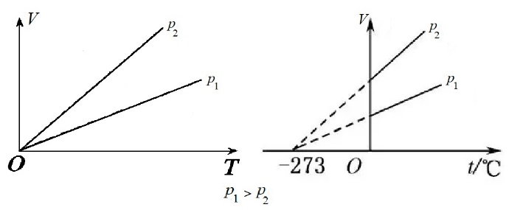

***p*1 > *p*2**

3、对气体实验定律的微观解释（1）玻意耳定律的微观解释 一定质量的理想气体，分子的总数是一定的，在温度保持不变时，分子的平均动能保持不变，气体的体积减小到原来的几分之一，气体的密集程度就增大到原来的几倍，因此压强就增大到原来的几倍，反之亦然，所以气体的压强与体积成反比。（2）查理定律的微观解释 一定质量的理想气体，说明气体总分子数N不变；气体体积V不变，则单位体积内的分子数不变；当气体温度升高时，说明分子的平均动能增大，则单位时间内跟器壁单位面积上碰撞的分子数增多，且每次碰撞器壁产生的平均冲力增大，因此气体压强p将增大。（3）盖-吕萨克定律的微观解释 一定质量的理想气体，当温度升高时，气体分子的平均动能增大；要保持压强不变，必须减小单位体积内的分子个数，即增大气体的体积。

5、气体分子速率分布曲线

（1）图像表示：拥有不同速率的气体分子在总分子数中所占的百分比。图像下面积可表示为分子总数。

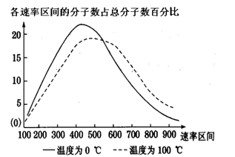

（2）特点：

①同一温度下，分子总呈“中间多两头少”的分布特点，即速率处中等的分子所占比例最大，速率特大特小的分子所占比例均比较小；

②温度越高，速率大的分子增多；（图中虚线温度高于实线温度）

③曲线极大值处所对应的速率值向速率增大的方向移动，曲线将拉宽，高度降低，变得平坦。

**三、热力学定律**

**（一）热力学第零定律（热平衡定律）**

内容：如果两个系统分别与第三个系统达到热平衡，那么这两个系统彼此之间也必定处于热平衡

**（二）热力学第一定律**

1、内容：物体的内能增量等于物体从外界吸收的热量加上外界对物体所做的功

ΔU＝W+Q

|  |  |  |  |
| --- | --- | --- | --- |
| 符号 |  |  |  |
| + | 体积变小，外界对物体做功 | 物体吸收热量 | 内能增大 |
| - | 体积变大，物体对外界做功 | 物体放出热量 | 内能减小 |

几种特殊情况（仅针对一定质量的理想气体）：

（1）绝热过程： $Q=0,W=ΔU$

（2）等容过程：不做功， $W=0,Q=ΔU$

（3）等温过程：内能不变， $ΔU=0,W=-Q$

2、能量转化和守恒定律：能量既不能凭空产生，也不能凭空消失，它只能从一种形式转化为其他形，或从一个物体转移到其他物体。

第一类永动机：违反的是能量守恒定律，它不可能制成

**（三）热力学第二定律**

1、劳克修斯表述：热量不可能自发的从高温物体传到低温物体（热传导具有方向性）；

2、开尔文表述：不可能从单一热源吸收热量，并把它全部用来做功，而不引起其他变化；

3、第二类永动机不可能制成，第二类永动机并不违反能量守恒定律，违反了第二热力学定律；

实质：自然界中涉及热现象的宏观过程都具有方向性，是不可逆的。

**（四）热力学第三定律**

内容：不可能通过有限的过程把一个物体冷却到零度（热力学零度不可达到）。